冬に部屋を暖かくして薄着で過ごしていませんか？暖房は適正な温度で使用し、厚着するように心がけましょう！！
石油ファンヒーターの
設定温度を１℃下げる
だけでその効果は．．．
買い物に行った時や人を待っている時にアイドリングをしていませんか？
不必要なアイドリングは止めましょう！！
１日５分アイドリングを
止めるだけでその効果は．．．

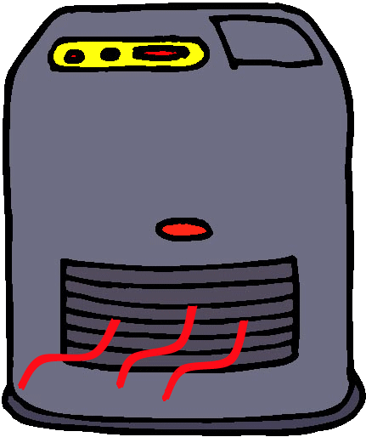



１年間でＣＯ２約２５㎏削減、お金に換算すると約７１０円の節約になります。
１年間でＣＯ２約４０㎏削減お金に換算すると約２，２２０円の節約になります。

誰も居ない部屋の電気をつけっぱなしにしていたり、見ていないテレビをつけっぱなしにしていませんか？
１日１時間テレビを見る
のを止めるだけでその効果
は．．．
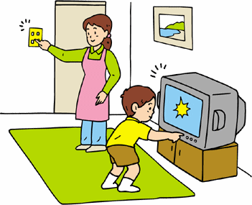
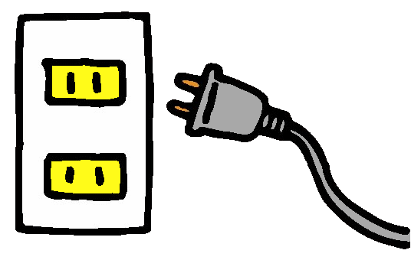
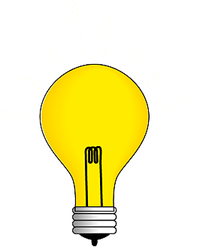
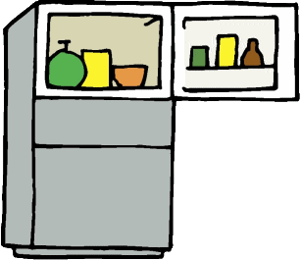
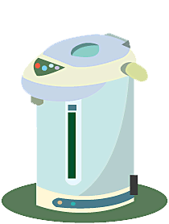
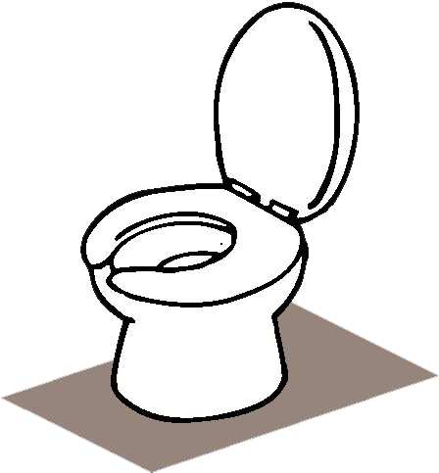
１年間でＣＯ２約１８㎏削減お金に換算すると約７００円の節約になります。
リモコンや時計が組み込まれた電化製品は主電源を切っても電気を使っています。
これを「待機電力」といい、待機電力は家庭の全電気量の１０％を占めています。
こまめにコンセントから
プラグを抜き、待機電力を
半分にするだけでその効果は．．．
１年間でＣＯ２約８５㎏削減お金に換算すると約３，３００円の節約になります。
電球型照明器具の電球を電球型蛍光ランプにしませんか？ 電球型蛍光ランプ（１２Ｗ）は白熱電球（５４Ｗ）に比べ価格は高めですが、寿命は約６倍、電気代は１／４以下になります。
電球型照明器具の電球を
電球型蛍光ランプに取り替
えるだけでその効果は．．．
１年間でＣＯ２約４７㎏削減お金に換算すると約１，８５０円の節約になります。
家庭における電化製品の中でエアコンの次に冷蔵庫が多く電気を消費しています。
①冷蔵庫の設定温度を「強」
から「中」に、②冷蔵庫の中を
整理し、半分にするだけでその
効果は．．．
１年間でＣＯ２①約３４㎏、②約２４㎏削減、お金に換算すると①約１，３６０円、②約９６０円の節約になります。
電気ポットを長時間つけっぱなしにし、保温していませんか？
６時間保温するより、使用するときに再沸騰する方が電気は消費しません。
保温を止めて使用するときに
再沸騰して使用するだけでその
効果は．．．
１年間でＣＯ２約６０㎏削減お金に換算すると約２，３６０円の節約になります。
温水洗浄便座を１年間つけっぱなしにしていませんか？
使用した後にフタを閉める
だけでその効果は．．．
１年間でＣＯ２約１９㎏削減お金に換算すると約７７０円の節約になります。

